Regulamentul turneului "IRON FISH" din 2019

CONȚINUT

1. Descrierea Turneului .............................................................................................................. Pagina 1
2. Dispozițiile generale ale turneului .......................................................................................... Pagina 3
3. Procedura de depunere a Cererii pentru participare .............................................................. Pagina 3
4. Taxa voluntară de înscriere .................................................................................................... Pagina 3
5. Tragerea la sorți ..................................................................................................................... Pagina 4
6. Zone, Sectorul de pescuit, locația și mișcarea Echipelor ........................................................ Pagina 4
7. Cerințe pentru echipamentele utilizate de Echipă ................................................................. Pagina 6
8. Marcare ................................................................................................................................. Pagina 8
9. Hrănire și furaje ..................................................................................................................... Pagina 8
10. Semnalele aplicate în timpul Etapelor Turneului ................................................................. Pagina 9
11. Procesul de Competiție ........................................................................................................ Pagina 9
12. Procedura de Cântărire ...................................................................................................... Pagina 11
13. Arbitrii și responsabilitățile lor ........................................................................................... Pagina 12
14. Depunerea și examinarea reclamațiilor ............................................................................. Pagina 12
15. Încălcări și Sancțiuni ........................................................................................................... Pagina 13
16. Determinarea Rezultatelor Etapelor Turneului .................................................................. Pagina 14
17. Drepturile de utilizare a materialelor video și foto ………………………………………………………… Pagina 16

1. DESCRIEREA TURNEULUI

Organizatorii: Salnik Maxim, Postul De Televiziune"Trofeul".

Numărul de Etape:
- 6 etape de calificare,
- Etapa 1 "Bătălia finală”,

Componența echipei: 2 sportivi egali, Coordonator (cu posibilitate de înlocuire).

Locul de desfășurare, datele și condițiile de calculare a punctelor bonus:
1 etapă de calificare - iazul "Robert To" (Ungaria) 19-21 aprilie 2019, 1 punct bonus pentru un crap sau cosaș prins, cu greutatea mai mare de 15 kg,
2 etapă de calificare - iazul "Vovkovo" 17-19 mai 2019, 1 punct bonus pentru un crap sau cosaș prins, cu greutatea mai mare de 12 kg,
3 etapă de calificare - iazul "Marievka" 21-23 iunie 2019, 1 punct bonus pentru un crap sau cosaș prins, cu greutatea mai mare de 15 kg,
4 etapă de calificare - iazul "Crîcevîți" 5-7 iulie 2019, 1 punct bonus pentru un crap sau cosaș prins, cu greutatea mai mare de 11 kg,
5 etapă de calificare - iazul "Pidkova" 26-28 iulie 2019, 1 punct bonus pentru un crap sau cosaș prins, cu greutatea mai mare de 11 kg,
6 etapă de calificare - iazul "Kruta Balka" 16-18 august 2019, 1 punct bonus pentru un crap sau cosaș prins, cu greutatea mai mare de 13 kg,
7 etapă ”Bătălia finală” - iazul "Orlean" 13-15 septembrie 2019, 1 punct bonus pentru un crap sau cosaș prins, cu greutatea mai mare de 13 kg,

Taxa voluntară de înscriere pentru 1 etapă de calificare - 4800 grivne - pentru participarea Echipei la Etapa Turneului.
Taxa voluntară de înscriere pentru 2 etapă de calificare - 3200 grivne - pentru participarea Echipei la Etapa Turneului.
Taxa voluntară de înscriere pentru etapele de calificare 3, 4, 5, 6, 7 și Etapa "Bătălia finală" - 2800 grivne - pentru participarea Echipei într-o singură Etapă a Turneului.

Durata Etapei: 42 de ore Non-Stop.

Zilele desfășurării: toate Etapele se desfășoară Vineri, Sâmbătă și Duminică. Datele sunt enumerate mai sus.
Sosirea la locul de desfășurare a etapei și înregistrarea echipelor: Vineri între orele 12:00 și 12:50, Data conform orarului calendaristic.

Tragerea la sorți: Vineri 13:00, Data conform orarului calendaristic.
Intrarea în Sector: Vineri de la ora 14:00, Data conform orarului calendaristic.
Startul competiției: Vineri 18:00, Data conform orarului calendaristic.
Finalul competiției: Duminică 12:00, Data conform orarului calendaristic.
Decorare: Duminică 14:00, Data conform orarului calendaristic.

Premii la etapele de calificare și etapa "BONUS":
1 loc - 7000,00 * grivne,
Locul 2 - 6000,00 * grivne,
Locul 3 - 5000,00 * grivne,
Big-Fish - un premiu de la sponsor.

Locul 1 în zonă - Diplomă, premii de la Sponsor,
Locul 2 în zonă - Diplomă, premii de la Sponsor,
Locul 3 în zonă - Diplomă, premii de la Sponsor,

*Dacă numărul echipelor participante la etapa de calificare a turneului "IRON FISH" este mai mic de 20 (douăzeci) - Fondul de premiere al sponsorului nu este înmânat și nu este plătit.

Premiul pentru locul 1 la etapa ”Bătălia finală” și premiul pentru locul 1 în clasamentul general al turneului IRON FISH 2019:
Excursie cu echipa de filmare a postului de televiziune "Trofeul" la competiția de pescuit crap la Method și Flat Method Feeder. Filmarea unui film despre călătorie și demonstrarea pe postul de televiziune "Trofeul".

Echipei câștigătoare îi este plătit:
- combustibil pentru călătoria cu propriul transport al Echipei câștigătoare,
- taxa de înscriere pentru participarea la competiție.

Locul 2 - 6000,00 grivne, Premii de la Sponsor,
Locul 3 - 5000,00 grivne, Premii de la Sponsor,
Big-Fish - un premiu de la sponsor.

Locul 1 în zonă - Diplomă, premii de la Sponsor,
Locul 2 în zonă - Diplomă, premii de la Sponsor,
Locul 3 în zonă - Diplomă, premii de la Sponsor,

2. DISPOZIȚIILE GENERALE ALE TURNEULUI
2.1. Turneul "IRON FISH" în anul 2019 este alcătuit din șase etape de calificare și etapa finală "Bătălia finală".
ȘTERGEȚI - 2.2. În anul 2019, de asemenea, va avea loc etapa "BONUS", rezultatul se adaugă în tabelul general al rezultatelor anului calendaristic următor.
2.2. Turneul se desfășoară în Clasamentul echipelor. Pentru participare sunt admise Echipe de 2 persoane (este posibilă participarea în componența unei persoane).
2.3. Fiecare participant al echipei participante trebuie să fie îmbrăcat într-o vestă de modelul stabilit, care va fi acordat de Organizatorii Turneului. Participantul Echipei participante NU ARE DREPTUL să se afle în Sectorul său fără vesta indicată. Pentru încălcarea acestui punct al Regulamentului este prevăzută DESCALIFICAREA.
ȘTERGEȚI - 2.5. Între Etapele Turneului înlocuirea sportivilor este permisă, dar cu condiția ca în Echipă un participant să fie neschimbat, în caz contrar rezultatul echipei v-a fi ANULAT.
2.4. În echipă poate fi prezent un Coordonator, care nu are dreptul să participe la pescuit, la scoaterea peștelui, la momeală, la preluarea peștelui în mincioc, la pregătirea echipamentului și la pregătirea nadei. Are dreptul să ajute participanții în soluționarea aspectelor în cadrul echipei, să ducă evidența peștelui prins, să ajute arbitrii la cântărirea peștelui. Intrarea-Ieșirea Coordonatorului din Sector se face cu permisul Arbitrului.
2.5. Coordonatorul ARE DREPTUL de a înlocui unul dintre cei doi participanți din Echipă, notificând în prealabil Arbitrul și îmbrăcând o vestă reglementată, oferită de Organizatorii Turneului.
2.6. Fiecare Etapă a Turneului se desfășoară în format "Non-Stop" cu o durată de 42 de ore fără pauze. Startul fiecărei Etape (inclusiv Etapei Finale) la ora 18:00 - finiș la ora 12:00 duminică.
2.7. În circumstanțe neprevăzute, competiția este considerată că a avut loc dacă durata sa a fost de cel puțin jumătate din timpul alocat de Regulament.

3. PROCEDURA DE DEPUNERE A CERERII PENTRU PARTICIPARE
3.1. Echipa trebuie să depună o cerere electronică pe site-ul oficial al turneului https://iron.fish
3.2. Echipa este considerată înregistrată după achitarea 100% a taxei de voluntare de înscriere pentru participarea la Etapele Turneului indicate la înregistrare. Taxa voluntară de înscriere plătită de Echipă, în cazul în care Echipa nu participă indiferent de motiv, NU SE ÎNTOARCE.
3.3. La înscrierea la Etapele Turneului "IRON FISH", avantaj au echipele care au depus cererea de înregistrare și au plătit taxa voluntară de înscriere pentru participare mai înainte decât alte echipe.
3.4. Primele 10 echipe din Clasamentul general al sezonului precedent al Turneului sunt admise la înscrierea în Etapele de calificare ale Turneului 2019 cu o săptămână înainte de deschiderea Înregistrării generale a Echipelor.
3.5. Înregistrarea finală a Echipelor se desfășoară în iazul desfășurării Etapei Turneului de la 12:00 până la 12:45 Vineri, data conform orarului calendaristic.
3.6. Organizatorii au dreptul să refuze în înregistrarea Echipei fără a explica motivele.

4. TAXA VOLUNTARĂ DE ÎNSCRIERE
4.1. Taxa voluntară de înscriere pentru Etapele 3, 4, 5, 6 ale Turneului și Etapa "BĂTĂLIA FINALĂ" este – 2800,00 grivne. Taxa voluntară de înscriere pentru Etapa 1 a Turneului este de 4800,00 grivne. Taxa voluntară de înscriere pentru Etapa 2 a Turneului este 3200,00 grivne.
4.2. După depunerea Cererii electronice, Echipa plătește voluntar taxa de înscriere în formă de transfer bancar nu mai târziu de 4 săptămâni înainte de începerea Turneului (rechizitele sunt indicate pe site-ul oficial al Turneului https://iron.fish).
4.3. În cazul în care, la finele înregistrării preliminare, la oricare dintre Etapele Turneului, s-a format o rezervă din Echipele participanților, este necesară confirmarea participării Echipei, exprimată în plata taxei voluntare de înscriere (în mărime completă). Despre această necesitate Organizatorul va informa Echipele prin e-mail la adresa de e-mail a căpitanului Echipei.
4.4. În cazul refuzului de a participa la Etapa deja achitată a Turneului, taxa voluntară de înscriere NU SE ÎNTOARCE, iar Prioritatea de participare la Etapa Turneului va fi obținută de prima Echipă din rezerva formată, care a achita taxa voluntară de înscriere.
4.6. Echipelor din Rezervă, care nu se trec la Etapa Turneului achitată anterior, din cauza lipsei locurilor libere, taxa se RESTITUIE integral în nu mai târziu de o săptămână după desfășurarea Etapei achitate a Turneului.

5. TRAGEREA LA SORȚI
5.1. Tragerea la sorți are loc Vineri la orele 13:00, data conform orarului calendaristic.
5.2. Tragerea la sorți se desfășoară sub controlul Organizatorilor și în prezența Echipelor de participanți.
5.3. Tragerea la sorți se face în următoarea ordine:
Arbitrul principal al Etapei Turneului trage numărul de înregistrare al Echipei, care începe tragerea la sorți pe sectoare (numărul de înregistrare este atribuit Echipei în procesul de înregistrare al Echipei pe site, după plata taxei de înscriere). Un reprezentant al Echipei nominalizate trage numărul sectorului echipei sale, apoi următoarea Echipă după număr (descendent) își trage numărul de Sector.
5.4. Dacă la Etapa Turneului sunt înregistrate 15 sau mai multe Echipe, este prevăzută divizarea sectoarelor în trei zone - A, B și C, Echipa trage Zona și Sectorul.
5.5. Dacă numărul Echipelor participante la Etapa Turneului este mai mic de 15, atunci separarea rezervorului de apă în zone nu este prevăzută, iar rezultatul Echipelor este calculat în Clasamentul general al Etapei.
5.6. Regulile prevăd sectorul "Piratul Negru", Echipa, care a tras acest Sector, are dreptul de a alege zona (dacă este prevăzută de Etapa Turneului) și Sectorul din cele libere la discreția sa.

6. ZONE, SECTORUL DE PESCUIT, LOCAȚIA ȘI MIȘCAREA ECHIPELOR
6.1. Împărțirea sectoarelor în zone (dacă acestea sunt prevăzute) trebuie efectuată de Organizatorii competițiilor până la Înregistrare și Tragere la sorți. Dimensiunile Sectorului de pescuit trebuie să fie de cel puțin 20 de metri lungime și 10 metri lățime de-a lungul malului.
6.2. Distanța dintre sectoarele de pescuit (de la granița externă a unui Sector până la granița externă a altui Sector) trebuie să fie de cel puțin 8 metri. Dacă este necesar, granițele Sectorului sunt marcate cu pichete sau alte elemente identificabile. Acestea sunt, de asemenea, semne ale granițelor zonei de pescuit. În caz de absență a acestora, Arbitrii trebuie să precizeze limitele Sectorului în prezența reprezentantului Echipei vecine.
6.3. După tragerea la sorți și semnalul "Intrarea în Sector", Echipa trebuie să-și plaseze toate uneltele și momeala în Sectorul său (după rezultatul tragerii la sorți). Toate manipulările cu unelte și momeala sunt efectuate numai în cadrul Sectorului.
6.4. Sportivilor li se permite instalarea în Sectorul corturilor, șelterilor, umbrelelor la discreția lor. Uneltele, echipamentul, platformele, scaunele și alte obiecte situate în Sector sau în părțile acestora nu trebuie să depășească granițele Sectorului. Picioarele din spate ale scaunelor, platformele trebuie să rămână la mal.

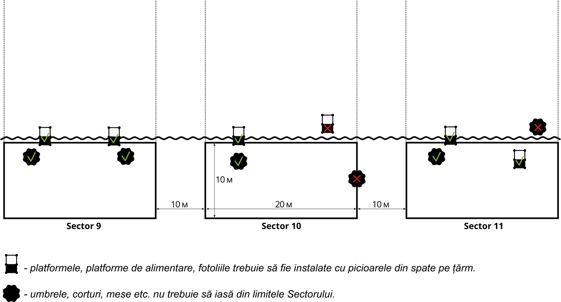

6.5. Sportivilor participanți la Turneu li se permite să prindă, să arunce, să tragă, să hrănească, să pună peștele în mincioc numai în sectorul lor.

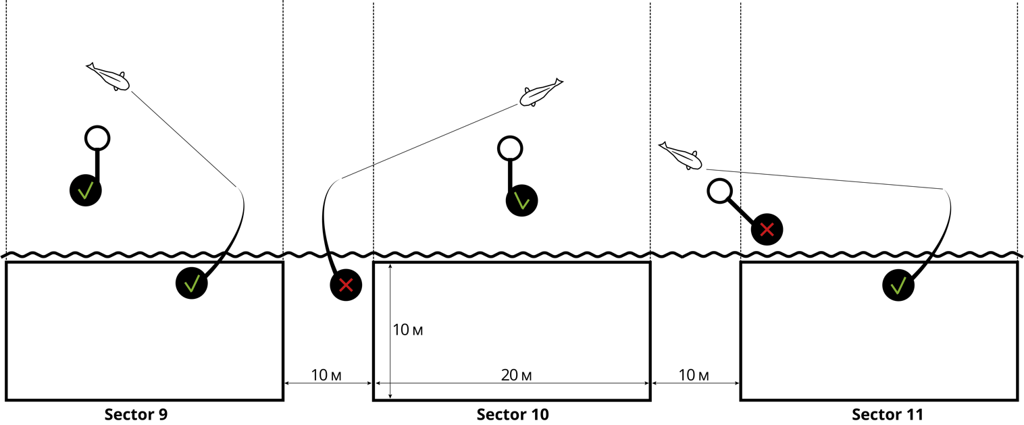

6.6. De către organizatori sunt prevăzute regulile Fair Play. Dacă peștele a intrat și s-a încurcat în uneltele Vecinilor, cu acordul Echipei Vecinilor se permite părăsirea Sectorului său, intrarea în sectorul Vecinilor și eliberarea uneltelor, după care participantul trebuie să se întoarcă în Sectorul său pentru a pune peștele în mincioc. Decizia de a adăuga acest pește este luată de Arbitru în absența obiecțiilor din partea Echipei Vecine (ale căror Unelte s-au încurcat).
6.7. Intrarea în apă (înotul) în timpul competiției ESTE INTERZISĂ. Excepție - la scoaterea peștilor sau pentru eliberarea uneltelor (sau a peștilor, care probabil s-a agățat de cârlig), cu posibilitatea de a intra în apă la o adâncime PÂNĂ LA PIEPT.
6.8. Doi sportivi din aceeași Echipă pot să intre în apă în același timp numai în cazul în care doi pești sunt prinși simultan. Intrarea în apă este permisă numai la o adâncime NU MAI ADÂNCĂ de piept.
6.9. Ieșirea participantului în afara Sectorului său se face numai cu permisiunea Arbitrului. Participantul, care a rămas în sector are dreptul de a prinde pește cu două lansete.
6.10. Ambele lansete de lucru trebuie să fie scoase din apă și puse la mal dacă ambii participanți părăsesc Sectorul său. Ieșirea se face numai cu permisiunea Arbitrului.
6.11. Prezentul Regulament permite deplasarea participanților Echipelor la Turneu până la Sectoarele lor cu autovehicule personale (în coordonare cu administrația iazului). Autovehiculele se pot afla în interiorul Sectorului Echipei până la sfârșitul Etapei Turneului. În timpul etapei Turneului SE INTERZICE orice circulație a autovehiculelor, cu excepția circumstanțelor de forță majoră, despre care Echipa trebuie să notifice Arbitrii și să obțină permisiunea acestora.
6.12. Circularea transportului auto a Organizatorilor competițiilor, mass-media acreditate și Brigăzii de arbitri ESTE PERMISĂ (În coordonare cu administrația iazului).
6.13. În Sector, în timpul Competiției se pot afla doar 2 sportivi ai Echipei, îmbrăcați în veste de modelul stabilit de Organizatori, și Coordonatorul. Excepție - Arbitrii Turneului, persoanele invitate de Arbitrul Turneului, reprezentanții mass-media acreditați, precum și sportivii altor Echipe, conform punctului 6.14. din prezentul Regulament.
6.14. Accesul sportivilor din alte Echipe în sectorul Echipei este posibil numai după obținerea permisiunii sportivului Echipei, care ocupă acest Sector.
6.15. Reprezentanților mass-media acreditați li SE PERMITE deplasarea liberă în zona competițiilor, cu condiția respectării regulilor de securitate și fără a crea obstacole participanților la Turneu. Confidențialitatea materialelor filmate și văzute în timpul Etapei Turneului este garantată de Organizatori și vor fi publicate numai după finalizarea acestei Etape a Turneului.
6.16. În caz de circumstanțe de forță majoră, sportivul se adresează Arbitrului pentru ajutor.
6.17. În cazul în care Sectoarele Echipelor participanților se află la o distanță mai mică de 300 de metri unul în fața celuilalt sau într-un mod în care echiparea Echipelor se poate intersecta (Sectoare Unghiulare) este valabilă regula "PE JUMĂTATE ÎN APĂ".
De exemplu:
Dacă distanța dintre Sectoarele situate unul în fața celuilalt este de 280 de metri, Echipele participante situate una în fața celeilalte pot prinde pește la distanțe de cel mult 140 de metri. Această coordonare a distanței se face în prezența Arbitrului și reprezentanților Echipelor participante la această Etapă a Turneului "IRON FISH", ale căror sectoare se intersectează pe apă. Coordonarea are loc înainte de începerea Etapei, dacă astfel de reclamații sunt prezente în Echipe.
6.18. La ora 17: 30, în prima zi a competiției, înainte de începerea Etapei Turneului, 5 (cinci) saci de crap, antiseptic și matul trebuie să fie puse lângă plăcuța care definește denumirea, Zona (dacă este prevăzută) și Sectorul Echipei, pentru a efectua controlul arbitral. După controlul arbitral, sacii de crap, matul și antisepticul pot fi plasate în mod arbitrar în interiorul Sectorului.

7. CERINȚE PENTRU ECHIPAMENTELE UTILIZATE DE ECHIPĂ
ȘTERGEȚI - 7.1. Echipa participant la Turneu este obligată să aibă un juvelnic cu lungimea de cel puțin 3 metri pentru păstrarea peștelui prins cu greutatea până la 2 kilograme. După semnalul "Start" și înainte de cântărirea cantității de peşte prins, juvelnicul ar trebui să fie la maxim scufundat în apă.
7.1. Minciocul pentru luarea peștelui trebuie să fie de cel puțin 28 de țoli sau 70 de centimetri lățime (diametru), cu ochi mici. ESTE INTERZISĂ folosirea unui mincioc din sfoara undiței pentru scoaterea crapului și cosașului. Utilizarea juvelnicelor și a miniciocurilor din plasă metalică ESTE INTERZISĂ.
7.2. Echipele trebuie să aibă cel puțin 5 saci proprii de crap pentru păstrarea peștelui prins (DE ȘTERS - cu greutatea peste 2 kilograme), să păstreze nu mai mult de un pește în fiecare sac. Sacii trebuie să se afle cât mai adânc sub apă. În interiorul sacilor nu trebuie să existe flotoare sau alte obiecte străine. NU ESTE PERMISĂ nici o altă modalitate de păstrare a peștelui prins în timpul competiției. Dacă toți sacii de crap sunt ocupați, trebuie să vă adresai Arbitrului pentru a cântări peștele și pentru a elibera sacii.
7.3. Prezența la participanții Turneului a unui covor special pentru pește este obligatorie. Calitatea sa ar trebui să asigure peștelui o siguranță completă.
7.4. Participanții la Turneu trebuie să hidrateze în mod obligatoriu covorașul de crap și sacii de crap înainte de a plasa pește pe el (în ei). Tot peștele luat în mincioc este plasat numai pe covorul de crap umezit, se cântărește, tratează cu antiseptic și viu este eliberat ușor înapoi în iaz în prezența arbitrilor.
7.5. Echipa are dreptul de a dota un număr nelimitat de undițe, însă poate prinde pește simultan doar cu două undițe (undițe de lucru). Undițele trebuie să fie exclusiv de tip feeder, iar lungimea lor nu trebuie să depășească 15ft (4,572 m). Undițele sunt echipate cu sisteme de semnalizare înlocuibile (quivertip), inele de trecere, bobină neinerţialăde de pescuit, Flat momitori Flat Method sau Method-momitori.
7.6. În timpul aflării în apă celor două undițe de lucru ESTE PERMISĂ hrănirea cu două undițe feedere separate, care nu sunt echipate cu cârlige. Cerințele pentru undițele de pescuit, utilizate pentru hrănire sunt în conformitate cu punctul 7.5. din acest Regulament.
7.7. Undițele de rezervă, undițele pentru măsurarea adâncimii și undițele pentru hrănire sunt plasate în Sectorul Echipei participantului la Turneu în mod arbitrar, însă separat de undițele de pescuit (undițe de lucru).
7.8. Accesoriile cu momitori pot fi livrate la punctul de pescuit numai cu ajutorul undiței de pescuit (undiță de lucru). Fiecare undiță poate fi echipată cu un singur cârlig.
7.9. Este permisă utilizarea semnalelor electronice de ciugulire în întuneric la un volum minim. În timpul zilei, ciugulirea este determinată exclusiv în funcție de vârful undiței de pescuit (quivertip). Timpul întunecat și luminos al zilei este determinat de Organizatori pentru fiecare etapă individual (în funcție de ora de răsărit și apus de soare).
7.10. Sunt permise numai momitori sigure, alunecoase In-Line de montare Flat-Method și Method, care permit peștelui să se elibereze de scule în cazul unei ruperi a monofilului principal.
7.11. Instalarea In-Line-este o instalare în care momitoare poate liber, fără efort, să se deplaseze prin lidkore, monofil în direcția bobinei până la sfârșitul acesteia.
7.12. Este permisă utilizarea EXCLUSIV a monofilului pe undițele, cu care se prinde pește. Cablul este permis doar în calitate de șoc-lider (nu mai mult de 12 metri). Excepția este 1 Etapă preliminară a Turneului, care va avea loc pe iazul "Robert To" Ungaria, este permisă utilizarea EXCLUSIV a mono-liderilor din monofil pe undițele de lucru, este strict INTERZISĂ utilizarea cablului în calitate de șoc-lider.
7.13. Alimentatoarele clasice (Open-Ended) pot fi folosite EXCLUSIV pentru hrănire. Este permisă instalarea directă a alimentatorului pentru hrănire până la cablu (monofil, șoc-lider).
7.14. Monofilul după aruncare nu trebuie să depășească limitele condiționate ale Sectorului Echipei, formate de liniile imaginare ale părților Sectorului de pescuit.

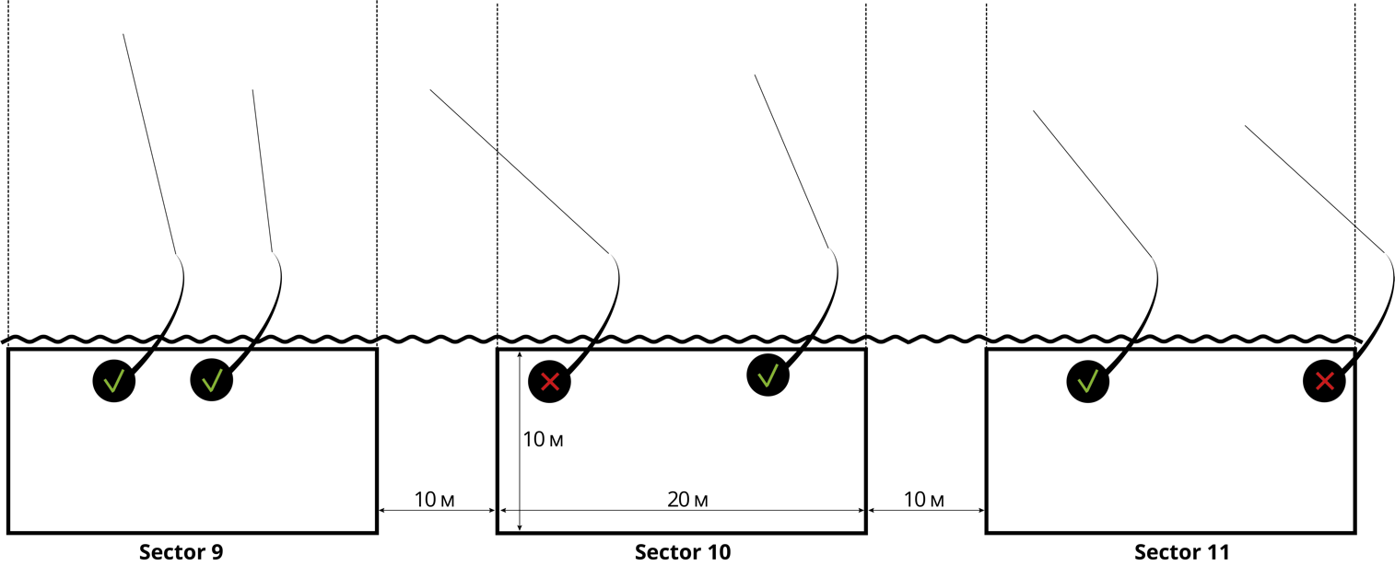
7.15. ESTE INTERZISĂ utilizarea dispozitivelor radio controlate, a vaporașelor, a echolotelor, precum și a dispozitivelor care sunt controlate prin aer comprimat, gaz sau electricitate.
7.16. Culoarea leselor și metoda de fixare( dar obligatoriu In-Line), greutatea și forma alimentatoarei Flat-Method și Method - la discreția Echipei participantului. Lungimea lesei NU ESTE LIMITATĂ.
7.17. Arcurile SUNT INTERZISE.

8. MARCARE
8.1. Marcarea și căutarea punctelor de pescuit promițătoare în cadrul Sectorului său este permisă de la semnalul "Intrarea în Sector". Măsurarea fundului se realizează cu ajutorul unui flotor de marcare sau prin întinderea sinkerului de-a lungul fundului cu ajutorul undiței feeder, care corespunde cerințelor punctului 7.5. și nu este echipată cu o lesă cu un cârlig. Undițele de marcare crap SUNT INTERZISE.
8.2. În cazul utilizării de către membrul Echipei a undiței de marcare și căutare a punctelor promițătoare în timpul pescuitului, acesta trebuie să pre-scoată din apă o undiță, care este implicată în pescuit. Pentru încălcarea acestui punct al Regulamentului este prevăzută DESCALIFICAREA.

9. HRĂNIREA ȘI MOMELI
9.1. Hrănirea este permisă la semnalul "Start" (18:00) și înainte de apusul soarelui, precum și în timpul luminos al zilei în timpul Turneului până la semnalul Finiș (12:00). Timpul întunecat și luminos al zilei este determinat de Organizatori pentru fiecare etapă individual (în funcție de ora de răsărit și apus de soare). Ora exactă va fi anunțată de Organizatori în timpul tragerii la sorți. În restul timpului, hrănirea ESTE INTERZISĂ.
9.2. Cantitatea de momeli nu este limitată, este permisă utilizarea de momeli în vrac, a cerealelor fierte, a peletelor.
9.3. ESTE STRICT INTERZISĂ - utilizarea cerealelor crude, a caviarului de pește, a momelilor metalice și a lutului.
9.4. Sunt permise duze naturale și artificiale Pop-Up, duze Boyle și pelete, duze de origine animală în formă vie și neînsuflețită (cantitatea nu este limitată).
9.5. Hrănirea se face numai din Sectorul de pescuit cu undițe, care îndeplinesc criteriile punctului 7.5.
9.6. Pentru livrarea momelii la punctul de pescuit este permisă utilizarea exclusivă:
- Alimentatoare Open-Ended (nu mai mult de 5 cm în diametru și 7 cm în lungime),
- Alimentatoare "Gloanțe" (dimensiunea plasei nu depășește 5 cm în diametru și 7 cm în lungime),
- "Spomb" de dimensiuni mici și mijlocii,
- praștii manuale,
- Alimentatoare Method,
- Alimentatoare Flat-method,
- ”Cobra” pe tot parcursul Turneului.

9.7. "Spomb" de dimensiuni mici și mijlocii, Alimentatoarele Open-Ended, Alimentatoarele "Gloanțe" care depășesc dimensiunile indicate în imaginea de mai jos SUNT INTERZISE pentru utilizare:

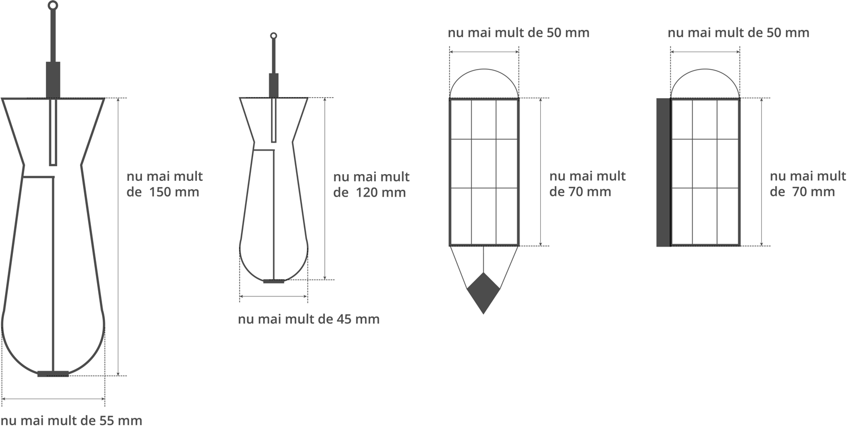

9.8. ESTE INTERZISĂ hrănirea cu un alimentator "rachetă", găleată, catapulta pe trenog, catapulta, cu ajutorul undițelor de crap pentru hrănire (SPOD), utilizarea materialelor PVA ESTE INTERZISĂ.
9.9. De asemenea, SUNT INTERZISE orice dispozitive de pescuit pentru hrănirea și aruncarea duzelor, care sunt controlate prin aer comprimat, gaz sau electricitate.

10. SEMNALE SONORE TRANSMISE ÎN TIMPUL ETAPELOR TURNEULUI
10.1. Modul de transmitere a semnalelor sonore va fi anunțat și demonstrat în timpul tragerii la sorți a fiecărei Etape a Turneului.
10.2. După primul semnal sonor "Start", membrii Echipei pot începe hrănirea și pot începe pescuitul (18:00 Vineri, data conform oralului calendaristic).
10.3. Al doilea semnal sonor înseamnă "Finiș" , timpul competiției este terminat (12:00 Duminică, data conform oralului calendaristic).
10.4. Este luat în considerație EXCLUSIV peștele prins și livrat la mal până la cel de-al doilea semnal sonor ("Finiș").

11. PROCESUL DE COMPETIȚIE
11.1. După tragerea la sorți, Arbitrul principal anunță comanda "Intrarea în Sector", Echipele se deplasează spre sectoare. La sosirea în Sectorul său, sportivii trebuie să-și plaseze toate uneltele și momelile în interiorul granițelor Sectorului în conformitate cu prevederile punctului 6 al Regulamentului. Fiecărei echipe îi este dat timp pentru a pregăti echipamentul înainte de comanda "Start" (de la 14:00 Vineri până la 18: 00 Vineri, data conform oralului calendaristic). De asemenea, este permisă Marcarea în conformitate cu punctul 8 al prezentului Regulament.
11.2. Fiecare echipă are Arbitrul său (în conformitate cu punctul 13 al prezentului Regulament).
11.3. În timpul competiției, Arbitrii se pot afla în Sector, pe platforme, în spatele pescarilor în dreapta sau în stânga, fără a interfera cu procesul de pescuit, dar având posibilitatea de a observa acțiunile echipei.
11.4. Sacii de crap trebuie instalați (indicați) astfel încât Arbitrii să îi poată vedea.
11.5. Este luat în considerare peștele: crap-oglindă, crap solzos, crap gol, cosaș alb, lin și caras. Peștele prins trebuie să rămână în sacii de crap până la procedura de cântărire.
11.6. În fiecare sac de crap trebuie păstrat nu mai mult de un pește prins . Toate operațiile cu peștele prins sunt efectuate pe (peste) covorul de crap (prezența este obligatorie). Sacii trebuie să fie cât mai adânc sub apă, în interiorul sacilor nu trebuie să existe obiecte străine.
11.7. În calitate de duze și momeli, este permisă utilizarea peletelor, cerealelor fierte, boilerelor, precum și a momelii în vrac, a ingredientelor uscate și lichide (atractanți, "dipuri", îndulcitori, grăsimi, arome). În timpul luminos al zilei, pentru frământarea momelii este permisă utilizarea mixerelor reîncărcabile, în întuneric ESTE INTERZISĂ.
11.8. Rețineți că este permisă numai o instalare sigură In-Line, care permite peștelui să se elibereze din alimentator în cazul unei ruperi a monofilului principal.
11.9. Gardurile laterale SUNT INTERZISE. Aruncarea se poate face numai peste cap.
11.10. În timpul nopții, ESTE INTERZISĂ iluminarea apei cu spoturi luminoase, lanterne, lumini de mașină și alte dispozitive de iluminare. Se permite utilizarea lanternelor de frunte la scoaterea peștelui, efectuarea manipulărilor necesare cu peștele prins, aruncarea repetată a undiței, precum și pentru iluminarea spațiului din interiorul cortului sau mesei.
11.11. Pe rafturile de lucru sau pe tijă este permită plasarea a nu mai mult de 2 undițe implicate. Numărul de undițe în mijlocul sectorului nu se limitează cu condiția ca undițele de rezervă să fie în poziție verticală și să nu fie amplasate pe suporturi de pescuit.
11.12. ESTE INTERZISĂ transmiterea către alte persoane a peștelui prins și, de asemenea, acceptarea de la cineva a peștelui prins.
11.13. Peștele pus în afara covorașului de crap nu poate fi luat în considerație.
11.14. Toate echipele trebuie să aibă NEAPĂRAT un antiseptic pentru tratarea rănilor de pește.
11.15. Fiecare participant trebuie să cunoască Regulamentul competiției și să îndeplinească integral regulile acestuia.
11.16. Echipa care a prins pește de specia sau mărimea neprevăzute de punctul 11.5 al prezentului Regulament sau care este interzisă pentru pescuit prin regulile pescuitului amator și sportiv din această regiune, este obligată să-l elibereze imediat în iaz.
11.17. ESTE INTERZISĂ în timpul Etapelor Turneului aflarea participantului la Turneu în stare de ebrietate sau în stare de ebrietate narcotică. De asemenea, ESTE INTERZIS strigătul, producerea zgomotului, muzică tare, aprinderea focului de tabără în Sector.
11.18. Echipa participantului la Turneu trebuie să îndeplinească fără echivoc cerințele Arbitrilor, Arbitrului principal și Reprezentanților Organizatorilor în vederea îndeplinirii Regulamentului competiției. În caz contrar, Comanda va fi DESCALIFICATĂ.
11.19. Organizatorii turneului "IRON FISH" nu sunt responsabili pentru siguranța și deteriorarea (dacă a avut loc) a echipamentului, a mijloacelor de transport și a altor bunuri ale Echipelor participante la turneu în timpul turneului "IRON FISH".
11.20. Organizatorii nu sunt responsabili pentru viața și sănătatea participanților Echipelor în timpul turneului "IRON FISH".
11.21. Prin înscrierea la Turneul "IRON FISH", membrii echipei sunt de acord cu toate punctele din acest Regulament și confirmă că s-au familiarizat cu conținutul acestui Regulament.

12. PROCEDURA DE CÂNTĂRIRE
12.1. Modelul Procesului-verbal de cântărire stabilit de Organizatori este autentificat prin semnătura Arbitrului principal și eliberat Arbitrilor (principal) și Echipelor (duplicate) în timpul tragerii la sorți.
12.2. Cântărirea este efectuată de Arbitri. Arbitrul efectuează cântărirea și înregistrează rezultatul în Procesul-verbal de cântărire principal și în duplicate. În acest caz, Arbitrul semnează procesul-verbal de cântărire al Echipei (duplicat), iar participantul Echipei semnează procesul-verbal de cântărire a Arbitrului (principal).
12.3. Coordonatorului Echipei îi este permis să ajute la cântărirea peștelui.
12.4. Cântărirea planificată:
Cântărire planificată nr.1 - 6:00 Sâmbătă, data conform Oralului calendaristic,
Cântărire planificată nr.2 - 18:00 Sâmbătă, data conform Oralului calendaristic,
Cântărire planificată nr.3 - 6:00 Duminică, data conform Oralului calendaristic,
Cântărire planificată nr.4 - 12:00 Duminică, data conform Oralului calendaristic,
12.5. Cântărirea neprogramată se face în cazul în care există pești de trofeu (mai mult de 5 kg) sau în cazul în care echipa a rămas fără saci de păstrare a peștilor.
12.6. Organizatorii înmânează Arbitrilor Judecătorii 4 procese verbale pentru fiecare cântărire planificată, unde Arbitrul introduce rezultatele cântăririlor neprogramate efectuate înainte de momentul cântăririi planificate. După aceea, procesele-verbale sunt transmise reprezentantului Organizatorului pentru publicarea pe site-ul oficial al Turneului https://iron.fish în secțiunea Rezultate.
12.7. Procesul-verbal de cântărire trebuie transmis de către Arbitru reprezentantului Organizatorului în nu mai târziu de 2 ore după începerea cântăririi planificate.

De exemplu:
Cântărirea planificată nr. 2
Cântărirea planificată la ora 18:00, toate Cântăririle neprogramate care au fost efectuate între orele 6:01 și 18:00 trebuie introduse în procesul-verbal de cântărire planificată nr.2
Arbitrul trebuie să transmită procesul-verbal reprezentantului Organizatorului până la ora 20:00.

12.8. Cântărirea se face cu cîntar testat. Cântarul este fixat pe un trenog, instalat pe pământ. Pentru a cântări peștii prinși de Echipele de participanți, Arbitrii trebuie să folosească cântare și trenogi de același model exclusiv oferite de Organizatorii Turneului.
12.9. În cazul unei situații controversate, nimeni, cu excepția participanților din Echipă (al căror pește este cântărit), Arbitrilor și reprezentanților Organizatorului, nu are dreptul să intervină în cursul cântăririi în nici un mod verbal, nici în alt mod.
12.10. Pungile de cântărire sunt oferite Arbitrilor de către Organizatori. Punga trebuie umezită înainte de fiecare cântărire, iar cântarele stabilite la indicația zero. În toate zonele de acțiune a Echipelor, pungile de cântărire a peștilor trebuie să fie de același tip.
12.11. Până la sosirea Arbitrilor pentru cântărire, participanții Echipei nu trebuie să scoată sacii cu crap din apă. Peștele este scos și pus pe covorul de crap în punga Arbitrului pentru a fi cântărită de către unul din membrii Echipei.
12.12. Participanții la Turneu trebuie să hidrateze în mod obligatoriu covorașul de crap și sacii de crap înainte de a plasa peștele.
12.13. După cântărirea și introducerea rezultatului în procesul-verbal de cântărire, peștele trebuie eliberat înapoi în iaz de către participantul Echipei în prezența Arbitrului.
12.14. În timpul cântăririi, unul dintre membrii Echipei trebuie să fie alături de Arbitri pentru a monitoriza procesul de cântărire și pentru a semna procesul-verbal de cântărire (principal). Reclamațiile privind greutatea peștelui prins după finalizarea cântăririi și semnarea procesului-verbal de cântărire a Arbitrului (principal) NU SUNT ACCEPTATE.
12.15. În cazul în care tragerea și punerea peștelui în mincioc a avut loc în prezența Arbitrilor, cântărirea se face fără a mai pune peștele în sac și a-l scoate înapoi, ci imediat din mincioc pe covorașul de crap se pune în punga de cântărire.
12.16. Cântărirea este considerată finalizată după semnarea procesului-verbal de către Arbitri și membrul Echipei (cu excepția Coordonatorului).
12.17. Peștele, prezentat pentru cântărire, cu urme de daune, rezultate din tratarea evident neglijentă, nu este luat în considerație și este un motiv pentru aplicarea Sancțiunilor monetare din partea Administrației iazului.

13. ARBITRII ȘI RESPONSABILITĂȚILE LOR
13.1. Completul de Arbitri se formează reieșind din numărul Echipelor participante la Etapele Turneului. La 2 Arbitri nu mai mult de 30 de echipe.
13.2. În cazul în care iazul este împărțit de Organizatori în zone de acțiune, în fiecare zonă este desemnat un Arbitru.
13.3. Obligațiile Arbitrilor:
* Cunoașterea perfectă a Regulamentului Turneului,
* Verificarea corectitudinii Sectoarelor ocupate de Echipe înainte de semnalul sonor "Start".
* Indicații privind încălcarea amplasării echipamentului și a uneltelor Echipelor de participanți în sectoarele stabilite în timpul tragerii la sorți (dacă există) și controlul eliminării acestora până la semnalul sonor "Start" al Etapei Turneului.
* Controlul executării de către Echipe a punctelor din acest Regulament care prevăd - NEADMITEREA participării în această Etapă a Turneului.
* Monitorizarea acțiunilor Echipei în timpul Etapei Turneului privind conformitatea acestora cu prezentul Regulament.
• În cazul apariției unor probleme controversate - luarea decizii la fața locului, ghidându-se exclusiv de acest Regulament cu fixarea scrisă a acestora în procesul-verbal de încălcări. Dacă situația controversată nu poate fi rezolvată - să invite Arbitrul principal și reprezentantul Organizatorilor Turneului pentru soluționarea litigiului (conflictului).
* Cântărirea în ordinea și programul aprobat de prezentul Regulament, indicat la punctul 12, fixarea tipului și greutății fiecărui pește prins peste 2 kg și greutatea totală a peștelui (dacă greutatea peștelui nu depășește 2 kg).
* Transmiterea către reprezentantul Organizatorului a procesului-verbal de cântărire planificată în ordinea stabilită pentru introducerea rezultatelor în tabelul general al rezultatelor acestei Etape în termenele specificate la punctul 12 al prezentului Regulament.

14. DEPUNEREA ȘI EXAMINAREA RECLAMAȚIILOR
14.1. Toate echipele participante la Turneu au dreptul de a depune Reclamații. Reclamațiile sunt depuse în scris de către membrul Echipei Arbitrului principal al Turneului în formă arbitrară. Împreună cu reclamația se plătește o contribuție în valoare de 250 grivne. În caz de adoptare a unei decizii pozitive, contribuția se întoarce, în caz de respingere a reclamației, contribuția NU SE ÎNTOARCE.
14.2. Reclamațiile sunt depuse în nu mai târziu de o oră după încheierea Etapei corespunzătoare a Turneului.
14.3. Decizia privind situațiile controversate și aplicarea sancțiunilor se discută și se aprobă de Colegiul format din:
- reprezentantul Organizatorului,
- Arbitrul Principal al Etapeoi Turneului.
14.4. Deciziile de soluționare a reclamațiilor urmează să fie adoptate de către Colegiu până la aprobarea rezultatelor Etapei Turneului.
14.5. Reprezentantul Echipei care a depus reclamația este obligat să participe la ședința Colegiului în timpul examinării reclamației.
14.6. Reprezentantul echipei împotriva căreia a fost depusă reclamația trebuie să fie informat de Arbitri și să fie familiarizat cu esența reclamației. Prezența la ședința Colegiului a reprezentantului Echipei împotriva căreia a fost depusă reclamația nu este obligatorie.
14.6. Decizia Colegiului privind aplicarea sancțiunilor în temeiul reclamației înaintate sau respingerea reclamației NU ESTE SUPUSĂ DISCUȚIILOR ȘI CONTESTAȚIILOR.
14.7. Colegiul nu este obligat să explice decizia pe care a adoptat-o.

15. ÎNCĂLCĂRI ȘI SANCȚIUNI
15.1. Judecătorii au dreptul să facă o remarcă verbală membrilor Echipelor participante la Turneu pentru încălcări minore ale punctelor din acest Regulament, fără fixarea în scris a încălcării în procesul-verbal de încălcări.
15.2. La participarea la Etapele Turneului NU SUNT ADMISE Echipele pentru încălcarea următoarelor puncte ale Regulamentului:

7.1., 7.2., 7.3., 7.5., 7.12., 11.14.,

15.3. AVERTIZAREA este obținută de Echipa care a încălcat următoarele puncte din acest Regulament:

2.3., 2.4.,
6.3., 6.4., 6.5., 6.7., 6.8., 6.9., 6.10., 6.11., 6.13., 6.14.,
7.4., 7.7., 7.9., 7.14.,
11.4., 11.6., 11.7., 11.9., 11.10., 11.11., 11.13., 11.14.,

15.4. Este DESCALIFICATĂ Echipa care a încălcat următoarele puncte din acest Regulament:

2.3.,
7.5., 7.6., 7.8., 7.10., 7.11., 7.12., 7.13., 7.15., 7.17.
8.1., 8.2.,
9.1., 9.3., 9.5., 9.6., 9.7., 9.8., 9.9.,
11.8., 11.12., 11.16., 11.17., 11.18.,

15.5. Echipa care a obținut două avertizări la o Etapă A Turneului, care au fost introduse de Arbitri în procesul-verbal de încălcări, este automat DESCALIFICATĂ.
15.6. În caz de descalificare, Echipa este obligată să părăsească rapid Sectorul ocupat, rezultatul său fiind anulat și îi este atribuit ultimul loc în rândul Echipelor participante la această Etapă a Turneului.
15.7. Taxa de înscriere în caz de descalificare NU ESTE RETURNATĂ.
15.8. În caz de descalificare repetată a Echipei pe tot parcursul anului, Echipa și fiecare participant al acesteia sunt descalificate pe o perioadă de UN AN FĂRĂ DREPTUL DE A ATACA DECIZIA.

16. DETERMINAREA REZULTATELOR ETAPELOR TURNEULUI ȘI A REZULTATULUI TOTAL AL ECHIPELOR
16.1. Determinarea câștigătorului Etapelor de calificare ale Turneului se desfășoară în funcție de cea mai mare greutate totală a peștelui prins de fiecare Echipă. La împărțirea teritoriului Etapei Turneului în Zone premiantul Etapei Turneului se determină printre Echipele participante și clasate pe Primul loc în zona sa de pescuit în funcție de cea mai mare greutate totală a peștelui prins.
16.2. În caz de greutate egală a peștelui prins la Echipele de premianți, determinatoare v-a fi greutatea celui mai mare pește prins și înregistrat de Echipele de premianți în această Etapă a Turneului.
16.3. Echipele premiante care s-au clasat pe locul 2, 3 și 4 în Zona de pescuit sunt desemnate ca premianți ai Etapei Turneului, care au ocupat locurile 1, 2 și 3 în zona de pescuit, respectiv.

exemplu:
Iazul este împărțit în 3 zone - A, B, C
Premiantul s-a clasat pe locul 1 printre Echipele din Zona A - greutatea totală a peștelui prins este de 56000 kg 600 g
Premiantul s-a clasat pe locul 1 printre Echipele din Zona B - greutatea totală a peștelui prins este de 102 000 kg 400 g
Premiantul s-a clasat pe locul 1 printre Echipele din Zona C - greutatea totală a peștelui prins este de 84 000 kg 100 g

Locul 1 al Etapei Turneului - Premiant Zona B - greutatea totală a peștelui prins 102 000 kg 400 g
Locul 2 al Etapei Turneului - Premiant Zona C - greutatea totală a peștelui prins 84 000 kg 100 g
Locul 3 al Etapei Turneului - Premiant Zona A - greutatea totală a peștelui prins 56 000 kg 600 g

Au ocupat printre Echipele din zona A - 2, 3 și 4 locuri:
Locul 1 în zona A
Locul 2 în zona A
Locul 3 în zona A

Au ocupat printre Echipele din zona B - 2, 3 și 4 locuri:
Locul 1 în zona B
Locul 2 în zona B
Locul 3 în zona B

Au ocupat printre Echipele din zona C - 2, 3 și 4 locuri:
Locul 3 în zona C
Locul 2 în zona C
Locul 3 în zona C

16.4. Punctele din Tabelul general al Rezultatelor Turneului sunt acordate conform locurilor ocupate de Echipă în zona Lor de pescuit.
16.5. În cazul în care Echipele din zona de pescuit nu au început competiția de la zero, locurile acordate Echipelor sunt rezumate și împărțite la numărul lor. Valoarea medie aritmetică rezultată reprezintă locul ocupat de aceste Echipe în zonă. Dacă numărul nu este întreg, acesta este rotunjit în conformitate cu regulile matematice de rotunjire a numerelor.

exemplu:
Locul 1 al etapei turneului - 1 Echipă greutatea totală a peștelui prins 102 000 kg 400 g
Locul 2 al Etapei Turneului - 2 Echipă greutatea totală a peștelui prins 84 000 kg 100 g
Locul 3 al Etapei Turneului - 3 Echipă greutatea totală a peștelui prins 0 kg 0 g
Locul 4 al Etapei Turneului - 4 Echipă greutatea totală a peștelui prins 0 kg 0 g
Locul 5 al Etapei Turneului - 5 Echipă greutatea totală a peștelui prins 0 kg 0 g
Locul 6 al Etapei Turneului - 5 Echipă greutatea totală a peștelui prins 0 kg 0 g
Locul 7 al Etapei Turneului - 7 Echipă greutatea totală a peștelui prins 0 kg 0 g

Locul 3 + locul 4 + locul 5 + locul 6 + locul 7 = 25/5 echipa = 5 puncte

Următoarele date sunt incluse în Tabelul de rezultate:
Locul 1 al etapei turneului - 1 Echipă greutatea totală a peștelui prins 102 000 kg 400 g
Locul 2 al Etapei Turneului - 2 Echipă greutatea totală a peștelui prins 84 000 kg 100 g
Locul 5 al Etapei Turneului - 3 Echipă greutatea totală a peștelui prins 0 kg 0 g
Locul 5 al Etapei Turneului - 4 Echipă greutatea totală a peștelui prins 0 kg 0 g
Locul 5 al Etapei Turneului - 5 Echipă greutatea totală a peștelui prins 0 kg 0 g
Locul 5 al Etapei Turneului - 6 Echipă greutatea totală a peștelui prins 0 kg 0 g
Locul 5 al Etapei Turneului - 7 Echipă greutatea totală a peștelui prins 0 kg 0 g

16.6. Rezultatul total al echipei pentru participarea la Etapa Turneului "BĂTĂLIA FINALĂ" este determinat în funcție de numărul de locuri cu cele mai bune rezultate în Etapele de calificare ale Turneului minus punctele bonus câștigate (dacă au fost câștigate). Punctele bonus sunt luate în considerare în calcule, indiferent dacă rezultatul acestei Etape va participa la calculele trecerii Echipei la etapa "BĂTĂLIA FINALĂ" sau nu.

exemplu:
Echipa a participat în 4 etape.
Rezultatele participării Echipei:

Etapa 1 - locul 1
Etapa 2 - locul 16 Puncte bonus câștigate -1
Etapa 3 - locul 8
Etapa 4 - locul 5

1 Loc + 5 Loc = 6 puncte - 1 punct (bonus în condițiile Etapei 2) = 5

16.7. Doar primele 30 Echipe din clasamentul cu Rezultate totale ale Turneului sunt admise în etapa "BĂTĂLIA FINALĂ". În cazul în care mai multe echipe câștigă același număr de puncte pentru admiterea la etapa "bătălia finală", înainte de comparație, este luată captura totală totală a echipei în primele două performanțe ale echipei în etapele preliminare ale turneului, captura mai mare este trecerea la etapa "bătălia finală". Dacă și aici rezultatele Echipelor concurenților coincid, atunci în etapa "BĂTĂLIA FINALĂ" trece echipa care a prins cel mai greu pește, având în vedere toate Etapele de calificare.
16.8. Determinarea câștigătorului Etapei "BĂTĂLIA FINALĂ" se desfășoară în funcție de cea mai mare greutate totală a peștelui prins de fiecare Echipă. În caz de greutate egală a peștelui prins, determinatoare v-a fi greutatea celui mai mare pește prins și înregistrat de către Echipa participantă la Turneu în timpul acestei Etape.
16.9. La împărțirea teritoriului de desfășurare a Etapei "BĂTĂLIA FINALĂ" în Zone premianții Etapei Turneului sunt determinați printre echipele care au ocupat primul loc în Zona lor de pescuit cu cea mai mare greutate totală de pește prins. Similar cu exemplul menționat la punctul 16.3.
16.10. Câștigătorul nominalizării "Big-Fish", la toate Etapele Turneului, este determinat în clasamentul general în funcție de cea mai mare greutate crapului sau cosașului prins de participant.
16.11. La finele etapei "BĂTĂLIA FINALĂ" se calculează rezultatul total al Echipelor conform rezultatelor obținute la toate Etapele Turneului, conform punctului 16.6. și este determinat de câștigătorul Clasamentului general al turneului "IRON FISH" din 2019.
16.11. Rezultatele echipelor participante la turneul "IRON FISH" se reflectă în modul online pe site-ul oficial al Turneului https://iron.fish în secțiunea Rezultate.
16.12. Rezultatele Echipei sunt afișate în două vizualizări:
* Rezultatul Etapei Turneului (Rezultatul Echipei într-o anumită Etapă a Turneului),
* Rezultatul Total al Turneului 2019 (Rezultatul total al participării Echipelor în Etapele Turneului).

17. DREPTURILE DE UTILIZARE A MATERIALELOR VIDEO ȘI FOTO
17.1. Toate Drepturile excepționale de autor pentru utilizarea materialelor video și foto, imaginilor filmate în timpul Turneului "IRON FISH", aparțin Organizatorului Turneului - proprietarului mărcii comerciale oficial înregistrată "IRON FISH" Salnik Maxim Anatolii, CNP 2960818174 (denumit în continuare Titularul MC "IRON FISH").
17.2. Utilizarea materialelor video și foto, filmate în timpul turneului "IRON FISH" în scopuri comerciale și/sau pentru popularizarea mărfurilor, serviciilor și mărcilor comerciale este permisă exclusiv prin acordul prealabil scris cu titularul de drepturi al MC "IRON FISH".
Cu condiția că nu folosiți materialele video și foto obținute pentru:
- distribuirea informațiilor care nu corespund realității,
- discreditează sau dăunează reputației și intereselor turneului "IRON FISH" și altele asemenea.
17.3. Filmarea video și foto de către Echipele participante în timpul Turneului "IRON FISH", care nu are un scop comercial de utilizare și/sau de popularizare a mărfurilor, serviciilor și mărcilor comerciale se efectuează în baza acordului comun cu titularul de drepturi al MC "IRON FISH".
Cu condiția că nu folosiți materialele video și foto obținute pentru:
- distribuirea informațiilor care nu corespund realității,
- discreditează sau dăunează reputației și intereselor turneului "IRON FISH" și altele asemenea.
17.4. Înregistrându-se, membrii Echipei (în componență deplină și fiecare separat) dau acordul pentru filmarea video și fotografierea cu participarea lor Organizatorilor turneului, și, de asemenea, mass-media acreditate de către titularul de drepturi MC "IRON FISH" și în continuare, gratuit, fără restricții la utilizarea acestor materiale de către titularul de drepturi MC "IRON FISH" la discreția sa.
17.5. Înregistrându-se membrii Echipei (în întregime și fiecare separat) confirmă faptul că deținătorul drepturilor de autor MC "IRON FISH" le-a adus la cunoștință următoarele informații:

Orice atentarea la drepturile Titularului de drepturi asupra mărcii comerciale "IRON FISH", prevăzute de Legea Ucrainei "Cu privire la protecția drepturilor înregistrate pentru produse și servicii", inclusiv efectuarea fără consimțământul Titularului de drepturi asupra mărcii comerciale "IRON FISH" a acțiunilor, care necesită acordul acestuia, și pregătirea pentru săvârșirea unor astfel de acțiuni, se consideră încălcare a drepturilor Titularului de drepturi asupra mărcii comerciale "IRON FISH", ceea ce atrage după sine răspundere în conformitate cu legislația în vigoare a Ucrainei.
La cererea titularului de drepturi MC "IRON FISH", o astfel de încălcare trebuie să fie întreruptă, iar infractorul este obligat să ramburseze titularului de drepturi MC "IRON FISH" daunele cauzate, a căror dimensiune va fi stabilită de titularul de drepturi MC "IRON FISH".

Maxim Salnik,
Postul de Televiziune " Trofeul»

